ON VOLUDE – a BASF 2023-2024. évi autóipari Color Trends színtrend kollekciójának központi témája
A klasszikus autós színkörök ideje lejárt, és a BASF változások egész során keresztül alakította a színeket
Az emberi és nem emberi intelligencia keverékének felhasználásával jött létre az ON VOLUDE kollekció
Figyelembe véve a fenntarthatóság és a funkcionalitás iránti növekvő igényt
A BASF Coatings (Bevonatok) divíziójának tervezői minden évben új színkollekciót hoznak létre, hogy világszerte inspirálják az autóipari tervezőket. Idén a nem emberi intelligencia volt az egyik meghatározó mozgatórugója a BASF autóipari színtrendekre szakosodott 2023-2024. évi Automotive Color Trends-hez tartozó, ON VOLUDE elnevezésű kollekció megalkotásának.
Amikor a BASF tervezői megvizsgálták a trend előrejelzéseket, rájöttek, hogy itt az ideje egy kis színfrissítésnek, mivel a hagyományos autószín-paletta ideje lejárt. Újszerű árnyalatok jelentek meg, amelyek számos változáson keresztül hajtották előre az olyan színek megjelenését, amelyek pozitív hangulatot tükröznek, illetve a világosabb árnyalatok és az új, kifejező színterek felfedezése került a középpontba.
Az ON VOLUDE izgalmas színeket kínál! Olyanokat, amelyek egyre nagyobb hangsúlyt fektetnek a fenntarthatóságra és a funkcionalitásra. Mivel az ügyfelek a jövőbeli modelljeik autóipari színeinek megtervezésénél a BASF kollekcióra támaszkodnak, így az új irányzattal a következő három-öt modellévben az utakon is találkozhatunk majd.
EMEA régió – A színpozíción túli tulajdonságok felfedezése
Az Európában, Közel-Keleten és Afrikában (EMEA) alkalmazott paletta kiemelt hangsúlyt fektet a világos bézs színekre. A pasztellszínek is fontos szerepet játszanak, érdekes, nem autóipari színpozíciókat vezetve be az autótervezésbe.
Ahogy az ON VOLUDE kollekcióban is látható, az EMEA területén alkalmazott színek messze túlmutatnak a színpozíciókon. Fenntartható, újrahasznosított alapanyagokat, LiDAR és RADAR-kompatilbilis koncepciókat és haptikus felületeket adnak hozzá.
„A kifejező színek tükrözik a kommunikáció és a véleménynyilvánítás iránti vágyunkat” - mondta Mark Gutjahr, az EMEA régió autóipari színtervezésért felelős vezetője. „Amikor az autóiparban nem szokványos színeket is hozzáadunk a keverékhez, azzal még inkább bővítjük a kört az új és izgalmas színterek felé.”
Ázsiai és csendes-óceáni régió – A fenntartható koncepciók realista megközelítései
Az ázsiai és csendes-óceáni térség (APAC régió) tervezői az ON VOLUDE kollekcióhoz felfedezték és gazdagították a fehér és a szürke színskála fontos színtereit, miközben kalandos új színterek, mint a csillogó zöld pasztell és a fluoreszkáló vörös, új kifejezésmódokat kínálnak, hogy megfeleljenek az APAC régióban autót vásárlók bővülő egyéniségének.
A kollekció realista módszereket követve kezeli a fenntartható anyagokat, a fenntartható folyamatokat, valamint a fenntartható koncepciók és hatások sokféleségét.
„Ez a paletta elképesztő színharmóniákat tud létrehozni! Olyanokat, amelyek futurisztikus, modern és játékos kölcsönhatásokat alakítanak ki a szín- és hatáskombinációk között” - mondta Chiharu Matsuhara, az APAC régió autóipari színtervezésért felelős vezetője. „Ezek a fenntartható koncepciók realistább módon vannak újragondolva, ezzel is erősítve a BASF vezető szerepét a fenntarthatóság terén.”
Az amerikai régió – funkcionalitásukban kifejlődő színek
Az amerikai paletta a –művészet és a formatervezés valamennyi módozatában rejlő – lehetőségeket ünneplő optimizmust és eltéréseket keresi. A színterek funkcionalitásukban fejlődnek, miközben egyre jobban fokozzák az izgalmat.
A kollekció lágyabb árnyalatokkal, minimalizált textúrákkal és a közeli- és távoli jövőre kitűzött célok felé törekvő finom mozdulatokkal jellemezhető. Az amerikai kontinens színei napfényvisszaverő képességükkel járulnak hozzá a járműben jellemző hűtő hatásokhoz, összhangban állnak a szenzoralapú mobilitási koncepciókkal, és még több módszert alakítanak ki a felelős nyersanyag- beszerzéssel kapcsolatban.
„Az idei kollekcióban a piros alapú pasztell és középárnyalatok helyett a megújulást sugalló sárga és zöld hatások jelennek meg. ” – mondta Liz Hoffman, az amerikai kontinens autóipari színtervezésért felelős vezetője. „A kapcsolat kiegészíti a stabil alapszíntereket és a misztikus világokba való menekülést. Ez pedig az autóipari formatervezés fejlődő gondolkodásmódjára utal.”
A színek szakértelme a BASF Bevonatok divíziójában
A BASF Coatings (Bevonatok) divíziójának tervezői minden évben tanulmányozzák a jövő trendjeit, amelyeket alapul vesznek a felület, textúra és színpozíciók fejlesztéséhez. Ihletet merítenek az iparból, a divatból, a fogyasztási cikkekből, a természetből, a technológiából és még sok minden másból. Ezt a kutatást a jövőbeni tömeggyártási tervek irányíthatósága érdekében megosztják a BASF ügyfeleivel, az autóipari tervezőkkel.
Az ON VOLUDE funkcionális koncepciókat testesít meg reális megközelítésekkel. A BASF tervezői globális mércét állítanak fel a színvilágban azzal, hogy hangsúlyt fektetnek a technológiára és az innovációra, amelyek fontos hajtóerői az autóiparnak. A cél az, hogy a színek megfeleljenek ezeknek a funkcionális követelményeknek, ugyanakkor vizuálisan és haptikusan is izgalmasak legyenek.
A BASF világelső az új formatervek kialakításához és azok autóipari tervezőkkel való megosztásához használt globális eszközpark terén is. A BASF AUROOM® (mely egy digitális színt biztosító digitális platform) használatával a tervezési folyamat gyorsabb és hatékonyabb.
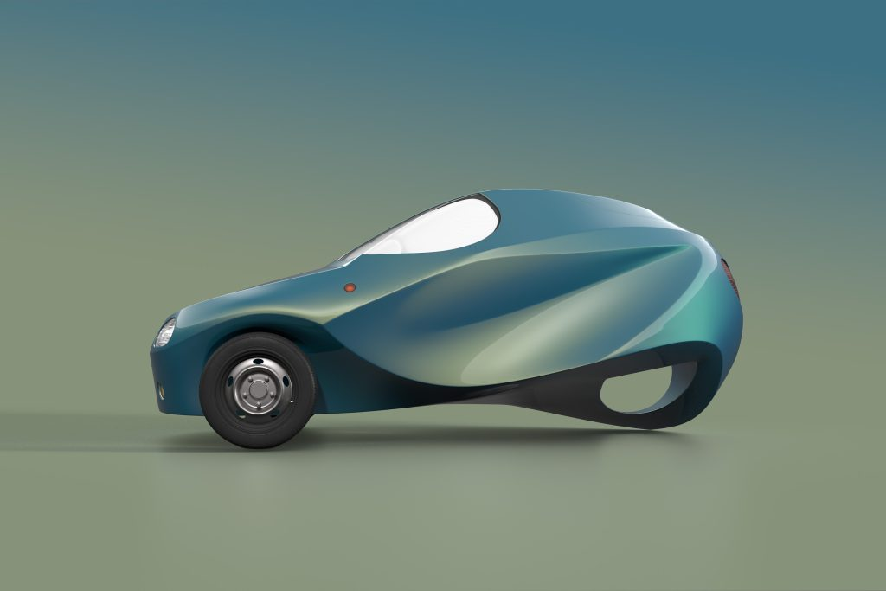 | © BASF
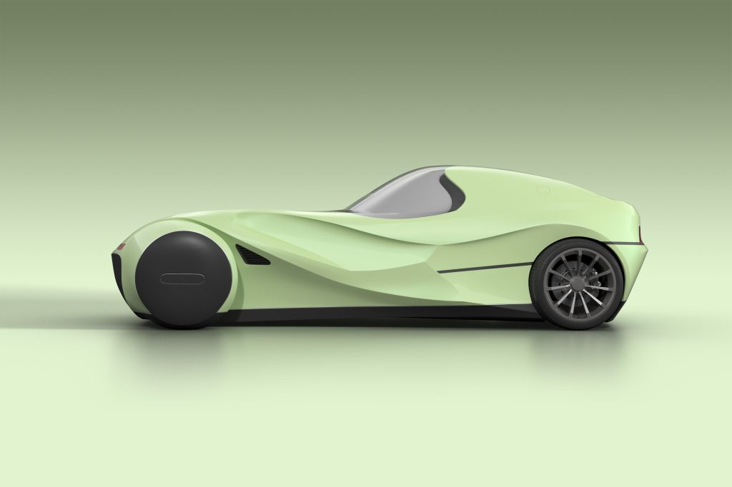 | © BASF
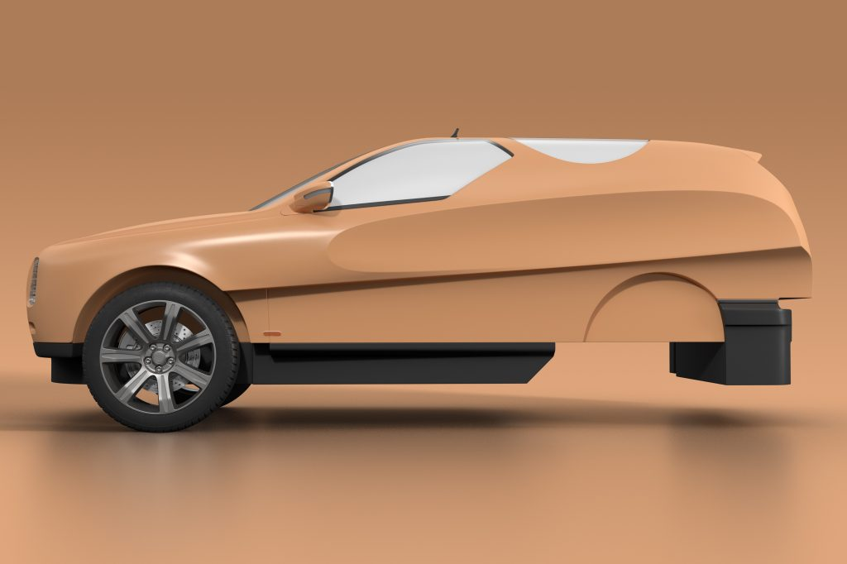 | © BASF
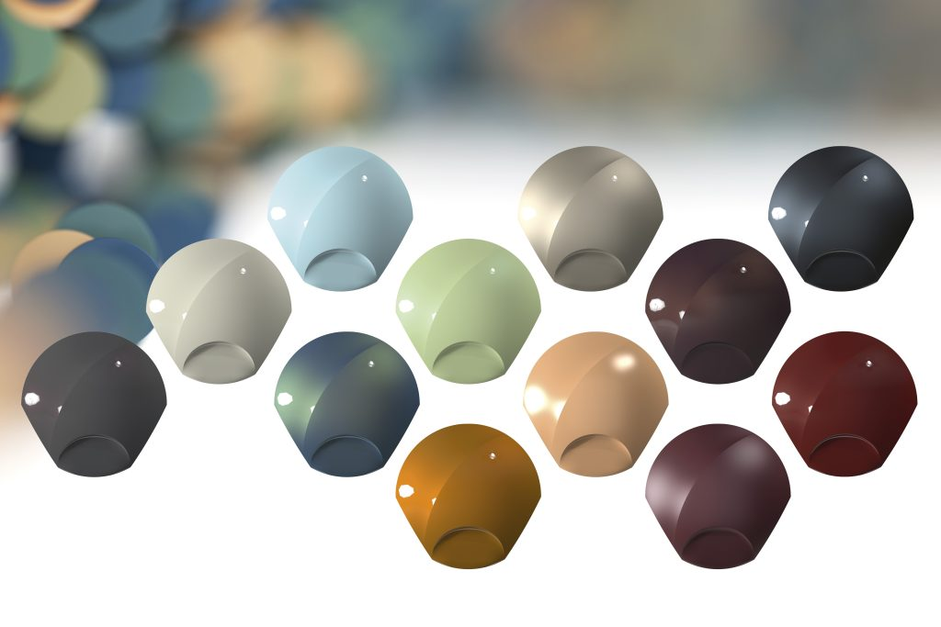 | © BASF
Eredeti tartalom: BASF Hungária Kft.
Továbbította: Helló Sajtó! Üzleti Sajtószolgálat
Ez a sajtóközlemény a következő linken érhető el:

